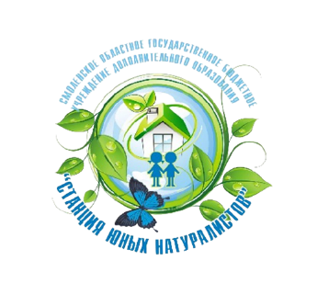

**смоленское областное государственное бюджетное**   
**учреждение дополнительного образования**   
**«Станция юных натуралистов»**

**СЕРТИФИКАТ**

ВЫДАН

__________________________________________

обучающей(ему)ся ____ класса

________________________________________________

________________________________________________

**участнику**

регионального конкурса детских творческих работ   
и методических материалов **«Беречь леса – творить добро с Эколятами!»,   
посвященного международному Дню леса**(с межрегиональным участием)

Руководитель – **_________________________________________________________**

________________________________________________________________



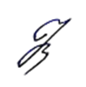

Директор

СОГБУ ДО «Станция юннатов» **Н.В. Коренькова**

Приказ СОГБУ ДО «Станция юннатов»   
от 28.03.2025 г. № 45-Осн.

Смоленск 2025